Práctica 4.3: Comunicación MQTT con Computadora usando Ubidots

- Capturas de pantalla de la configuración MQTT en la computadora.
Token: BBUS-8YLxkwftUju1ERhH1aoxUneHDta7kZ
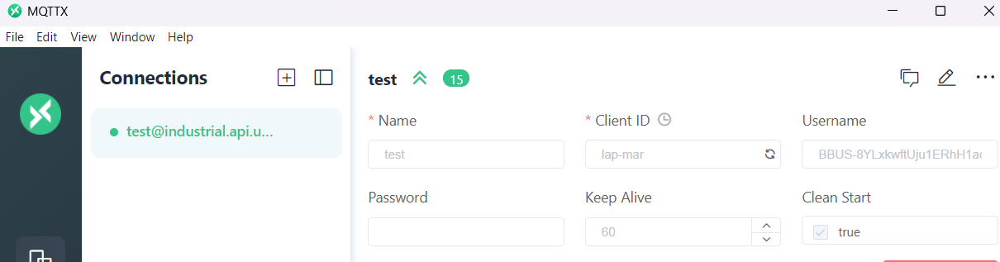
- Captura de los mensajes MQTT recibidos en ambos dispositivos.
Enviados:
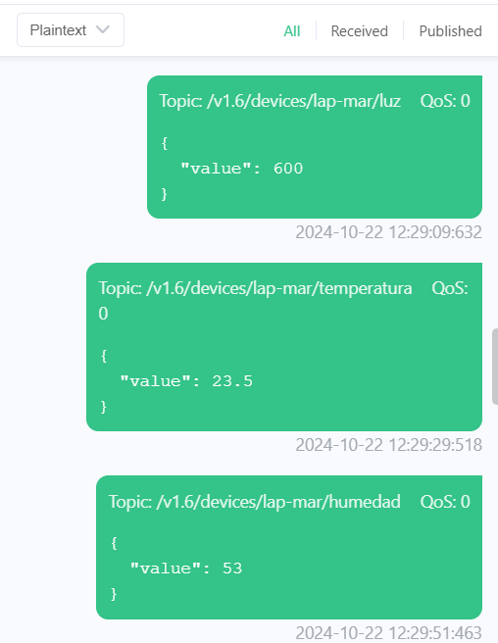
Recibidos:
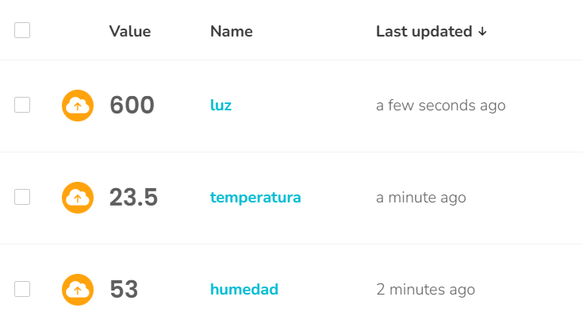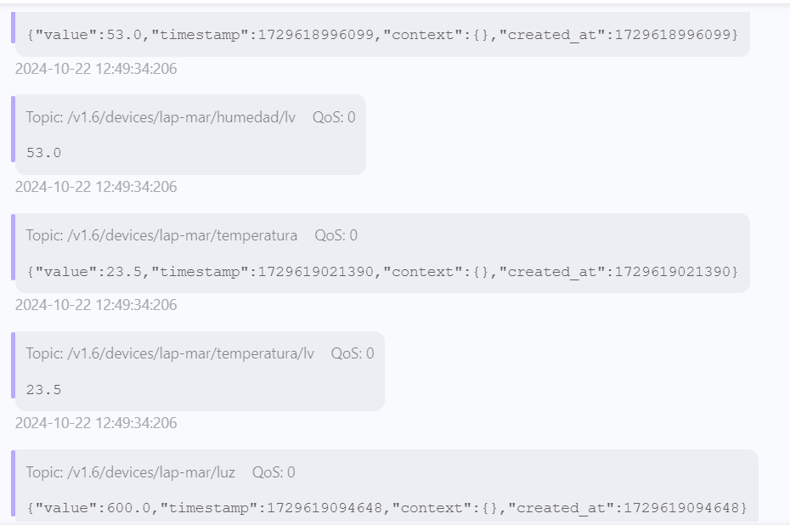

- Captura del dashboard en Ubidots mostrando los datos de todo el equipo.
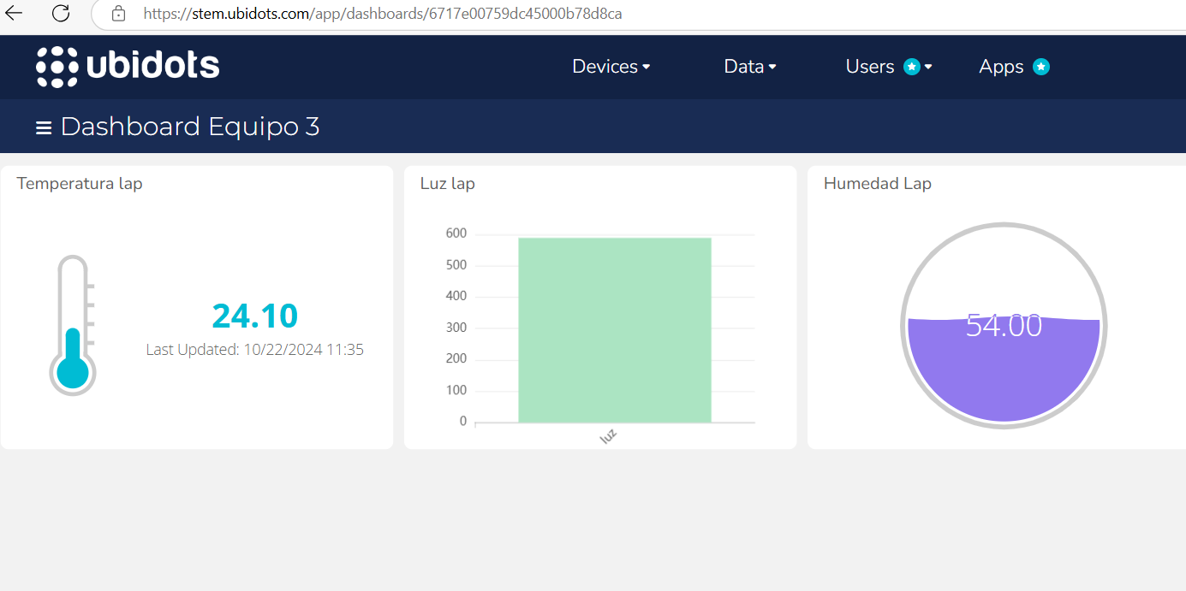
- Un breve informe describiendo tu experiencia, desafíos encontrados y cómo los resolviste:

Al inicio de la práctica, enfrenté varios desafíos que dificultaron el desarrollo de la actividad. El primer obstáculo fue que la plataforma que estábamos utilizando se cayó, lo que nos obligó a esperar a que volviera a estar disponible para continuar con la práctica.
Una vez que la plataforma se restableció, el siguiente desafío fue la confusión con las instrucciones proporcionadas. Las indicaciones no eran claras, lo que me dificultó entender cómo establecer correctamente la conexión entre el cliente y el servidor. Debido a esta confusión, no logré completar la tarea en un principio.
Afortunadamente, después de que la profesora revisó y corrigió las instrucciones, el proceso se volvió mucho más claro. Con la nueva explicación, fue más sencillo comprender el propósito de la práctica y qué acciones debíamos llevar a cabo. Esto me permitió aplicar de manera más efectiva los conocimientos adquiridos en clases anteriores sobre los protocolos de comunicación MQTT y HTTP.
Finalmente, logré establecer la conexión correctamente, y pude completar la práctica sin mayores inconvenientes. Aunque al inicio fue complicado, este desafío me ayudó a reforzar lo aprendido y mejorar mi capacidad para adaptarme a situaciones inesperadas.

Práctica 4.4: Envío y Recepción de Datos usando el Protocolo HTTP con Ubidots
- Capturas de pantalla:
- Configuración del dispositivo y variables en Ubidots.

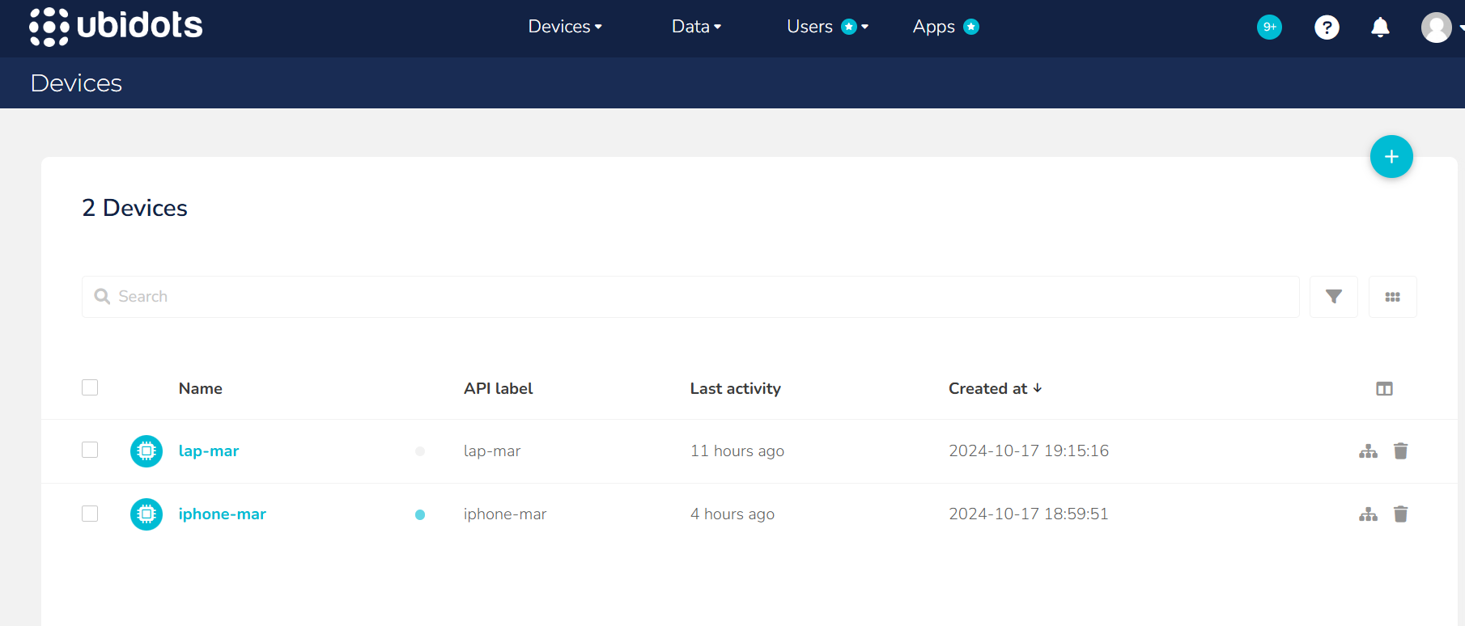

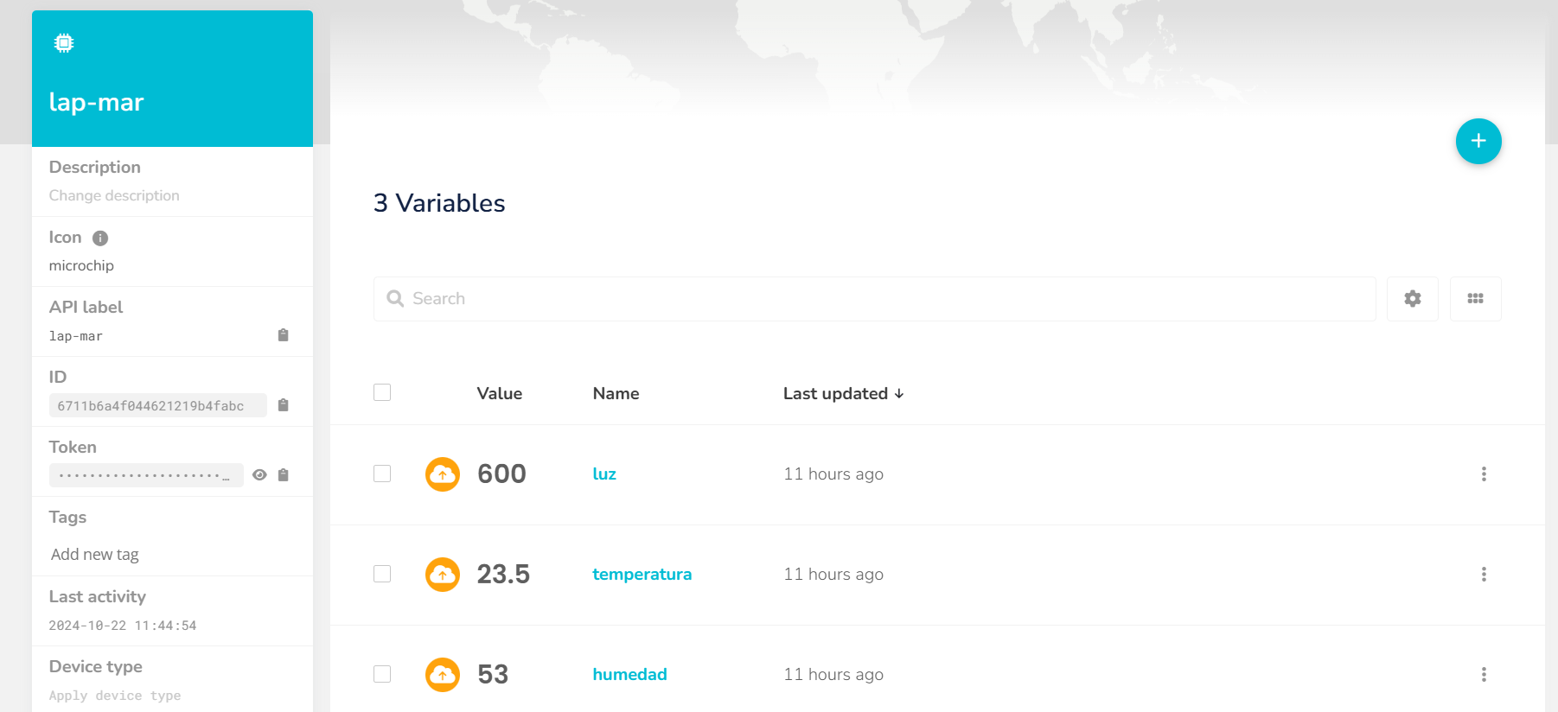

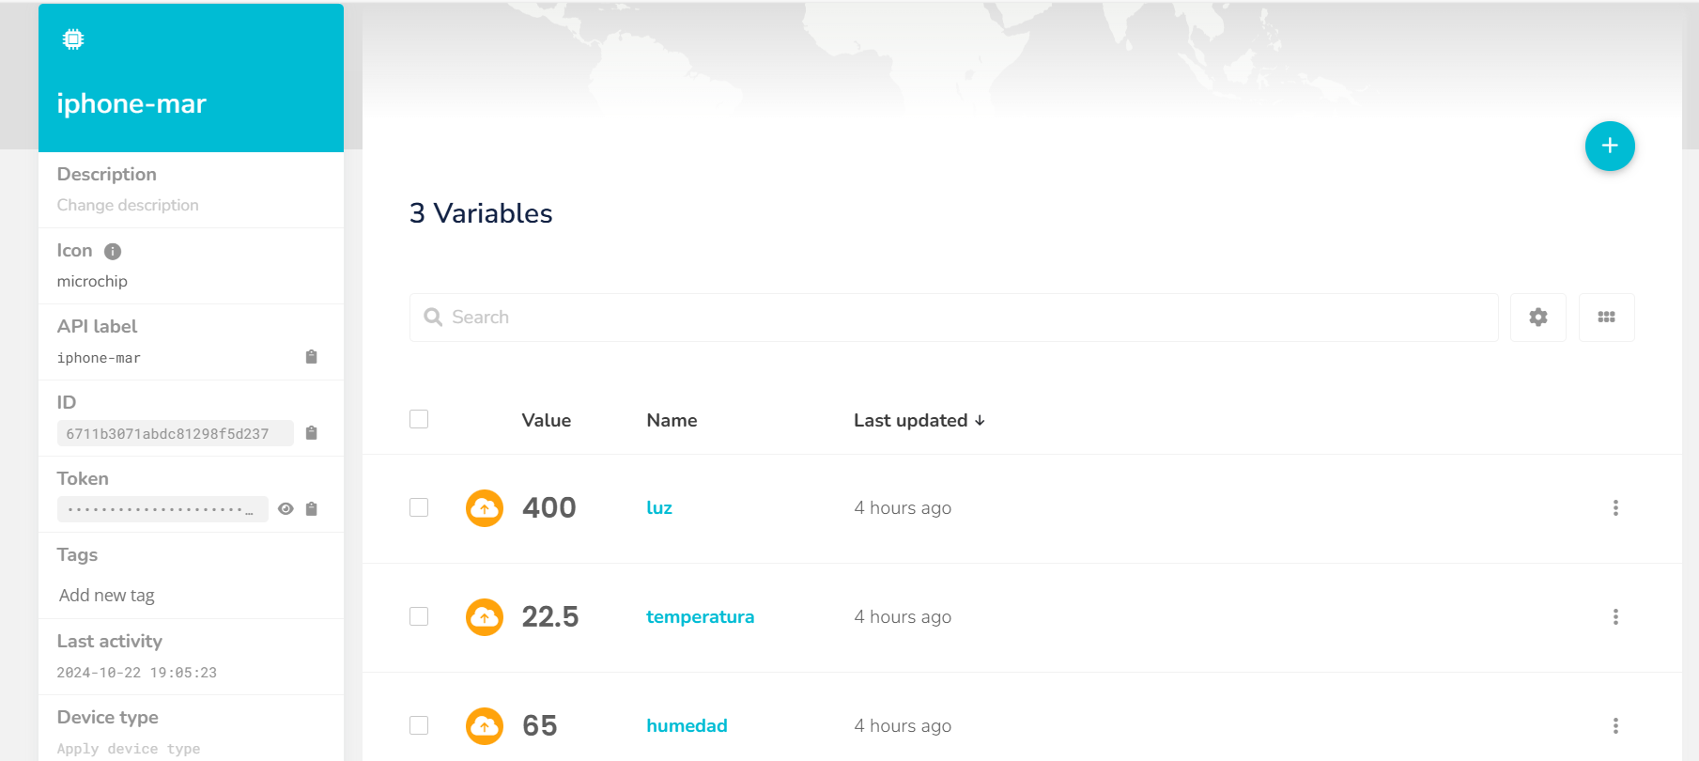
- Las URLs utilizadas para enviar (HTTP POST) y consultar (HTTP GET) los datos.
HTTP POST:
https://industrial.api.ubidots.com/api/v1.6/devices/iphone-mar/?token=BBUS-8YLxkwftUju1ERhH1aoxUneHDta7kZ&_method=post&temperatura=22.5&humedad=65&luz=400

https://industrial.api.ubidots.com/api/v1.6/devices/iphone-mar/?token=BBUS-8YLxkwftUju1ERhH1aoxUneHDta7kZ&_method=post&temperatura=23&humedad=63&luz=600

https://industrial.api.ubidots.com/api/v1.6/devices/iphone-mar/?token=BBUS-8YLxkwftUju1ERhH1aoxUneHDta7kZ&_method=post&temperatura=24.1&humedad=55&luz=550

HTTP GET:
https://industrial.api.ubidots.com/api/v1.6/devices/lap-mar/temperatura/values/?token=BBUS-8YLxkwftUju1ERhH1aoxUneHDta7kZ&start=1729611342000&end=1729647342000
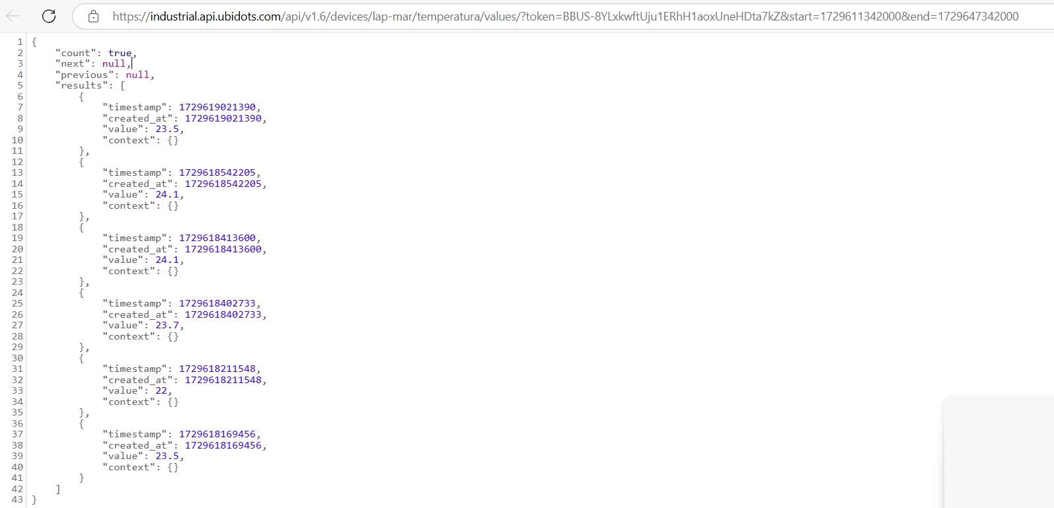
https://industrial.api.ubidots.com/api/v1.6/devices/lap-mar/humedad/values/?token=BBUS-8YLxkwftUju1ERhH1aoxUneHDta7kZ&start=1729611342000&end=1729647342000
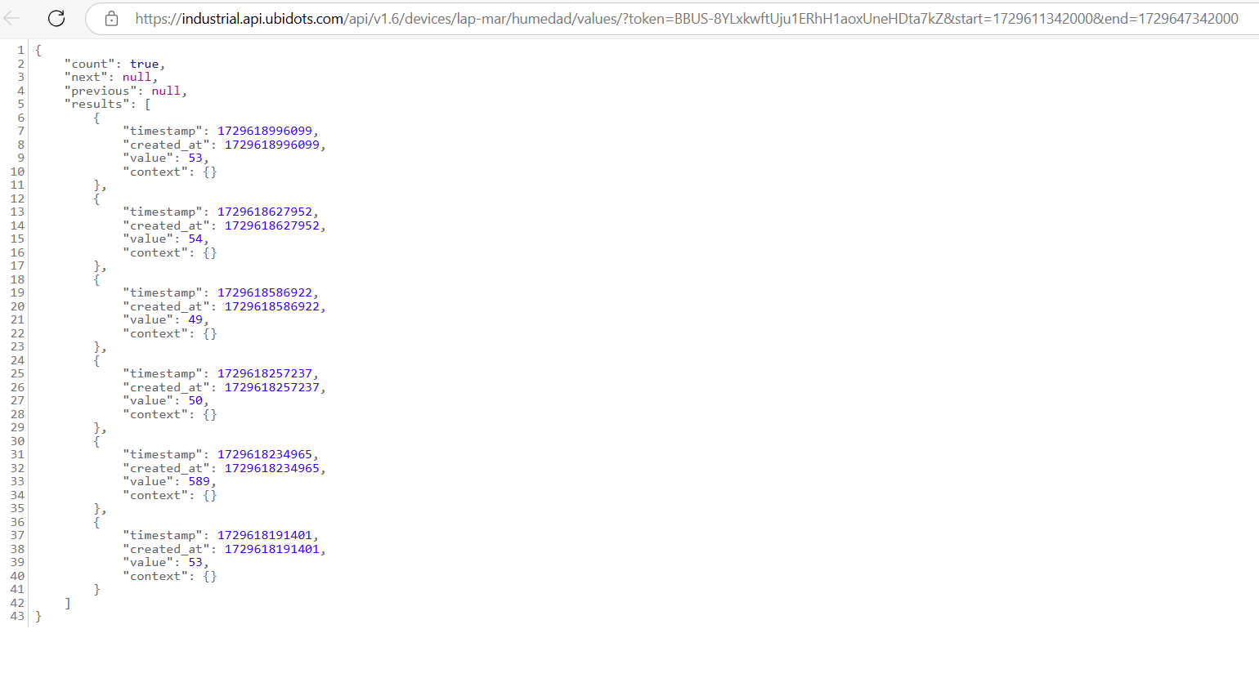
https://industrial.api.ubidots.com/api/v1.6/devices/lap-mar/luz/values/?token=BBUS-8YLxkwftUju1ERhH1aoxUneHDta7kZ&start=1729611342000&end=1729647342000
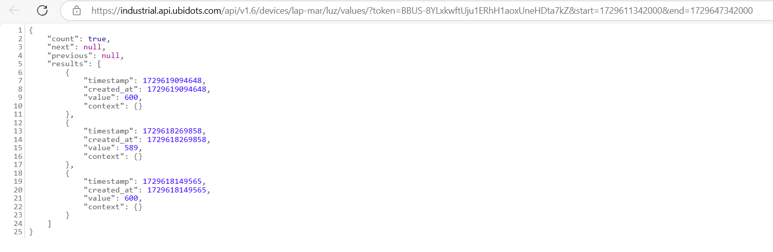

- Visualización de los datos en Ubidots.
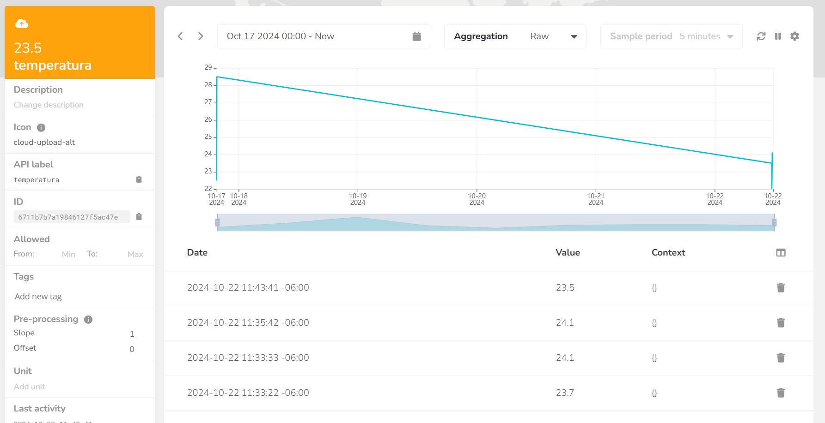

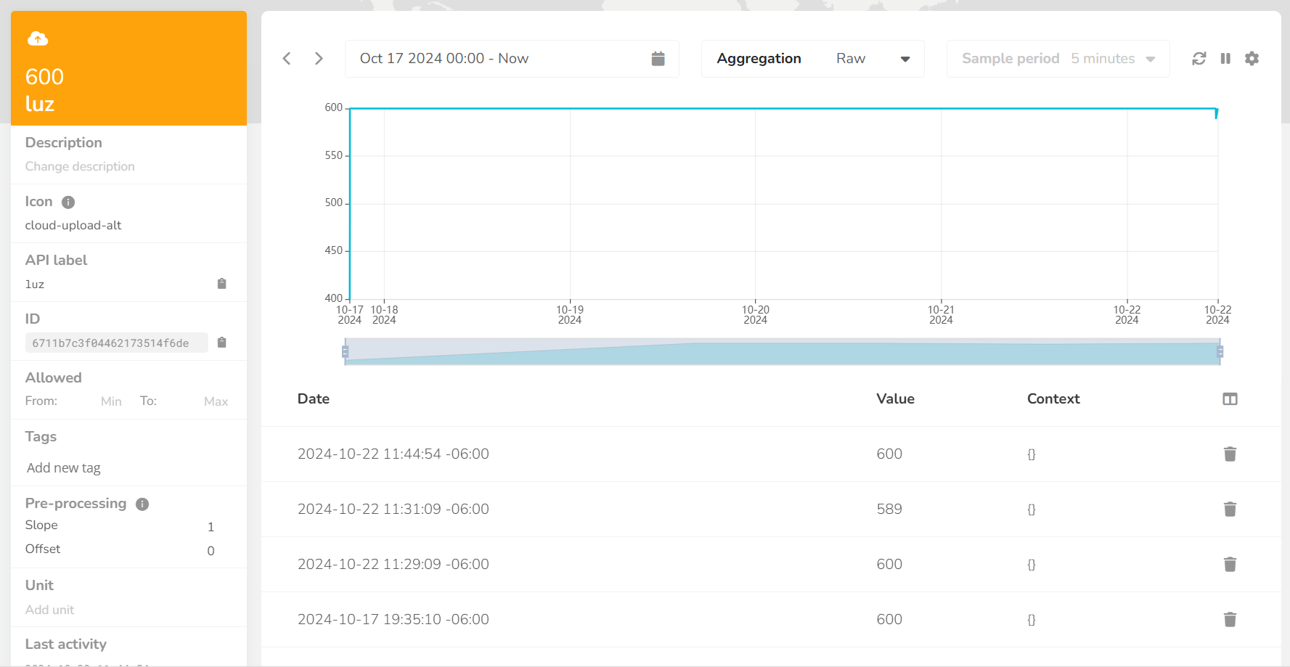

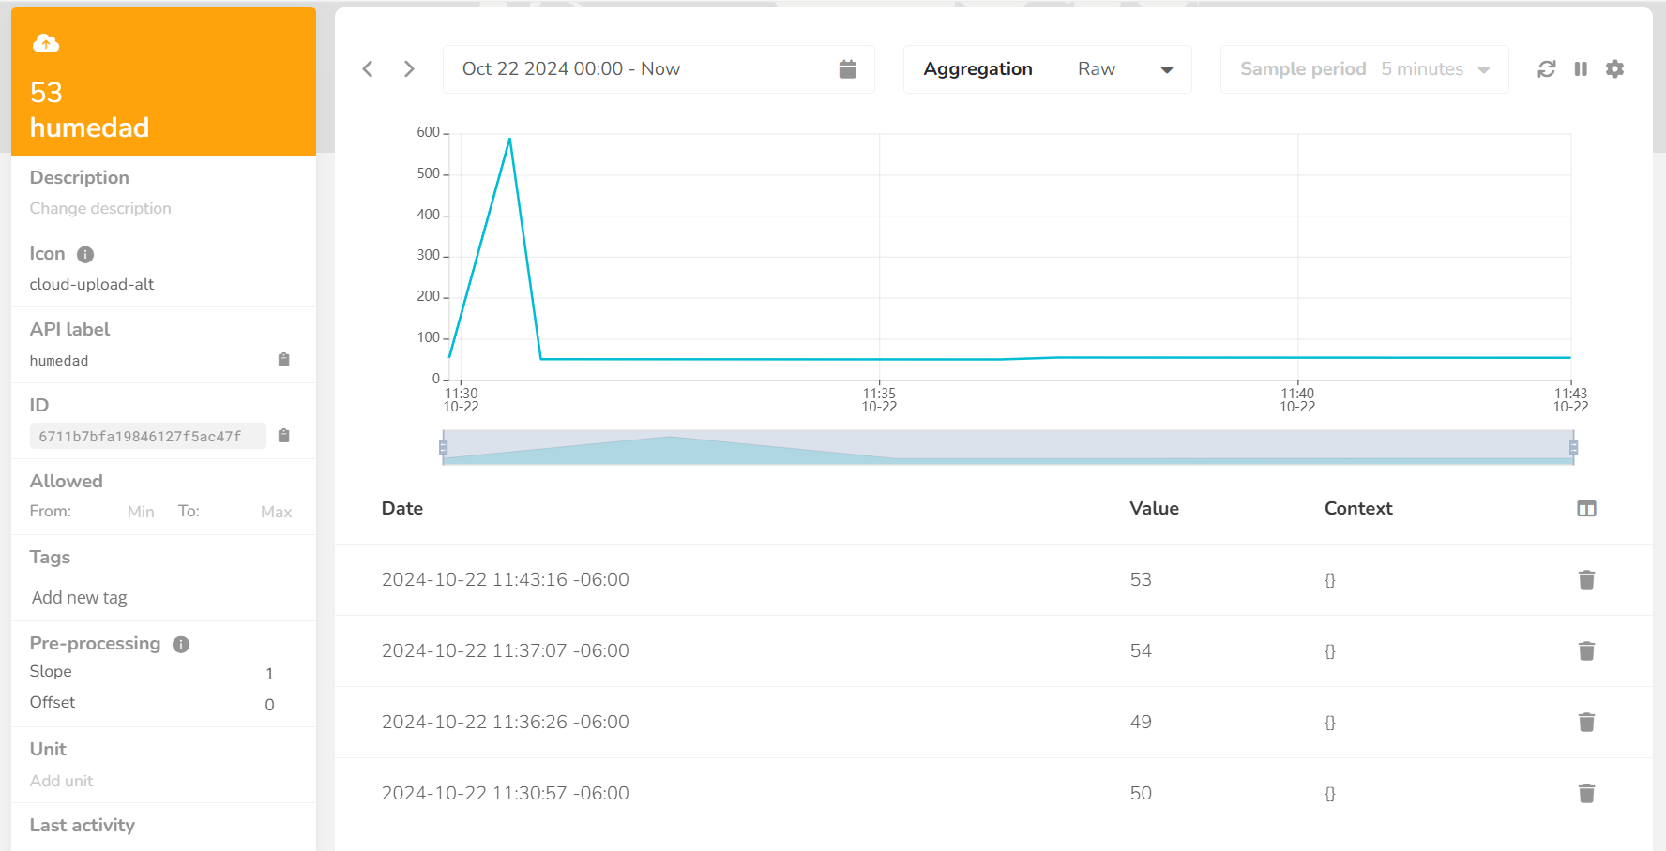

- Enlace al dashboard compartido creado en equipo, donde deben ser visibles los gráficos de las variables temperatura, humedad y luz de todos los miembros del equipo:
https://stem.ubidots.com/app/dashboards/public/dashboard/OUNna-_lBvX0or0LpeMIGGv79kMt_b0MIuTof0cm4uU?navbar=true&contextbar=false

- Reflexión individual: Como reflexión fue una buena práctica en la cual a través de ubidots, pudimos visualizar datos en diferentes equipos. En este caso, humedad, temperatura y luz. Esto, lo podíamos ver en el celular o en la laptop con la aplicación My QTT.
Me gustó bastante la práctica ya que pude entender como utilizar Ubidots, junto con sus dashboards y sus funcionalidades.

